 KHOA CN CƠ KHÍ |  | Thời gian  thực hiện |  | HÀN BẰNG ĐẤU MÍ (MIG/MAG) |  |  | Lớp | Bài
 |  | Từ : 04/12/18  Đến :04/12/18 |  |  |  |  | 18C1 –CNÔ9 | 7
*Mục tiêu của bài:
Sau khi học xong bài học này học sinh có khả năng:
*Kiến thức :
+ Lập được trình tự các bước hàn bằng đấu mí (MIG/MAG).
+ Trình bày được các dạng sai hỏng khi hàn bằng đấu mí (MIG/MAG).
*Kỹ năng :
+ Chọn được chế độ hàn phù hợp với chiều dày vật liệu .
+ Hàn bằng đấu mí (MIG/MAG) đúng trình tự các bước, đảm bảo yêu cầu kỹ thuật.
*Thái độ :
+ Hình thành thói quen làm việc theo nhóm, đảm bảo an toàn, tác phong công nghiệp.
*NỘI DUNG
1.Chuẩn bị
- Thiết bị, dụng cụ: máy hàn CPTX-270, mỏ hàn, dây hàn, khí hàn, kính hàn, bao tay, búa, đe, bàn chải sắt, kiềm cắt…
- Phôi liệu: thép tấm 100x40x4 (2 chi tiết/SV).

2.Các bước thực thực hiện( bảng 2.1)

BẢNG 2.1: CÁC BƯỚC THỰC HIỆN HÀN BẰNG ĐẤU MÍ (MIG/MAG)

TT | Tên bước |  | Thao tác / động tác |  | Yêu cầu / tiêu chuẩn kỹ thuật | Hình vẽ minh họa
1 | Chuẩn bị phôi hàn |  | - Nắn thẳng, làm sạch bề mặt phôi.  - Cắt phôi theo đúng kích thước bản vẽ. |  | - Đúng kích thước, thẳng, phẳng  - Không có bavia, mép hàn sạch | 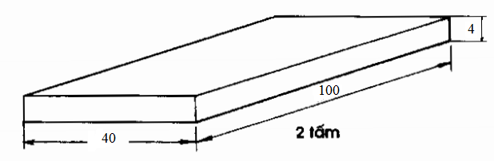
2 | Chọn chế độ hàn |  | - Chọn đường kính dây hàn: 1,4 ÷ 2,0 (mm).  - Chọn cường độ dòng điện hàn I_{h} = 280÷320 (A).  - Chọn hiệu điện thế hàn U_{h} = 22÷39V.  - Chọn vận tốc hàn V_{h} = 20÷25 (m/h).  - Chọn tiêu hao khí hàn: 14÷16 (l/ph).  - Chọn phương pháp di chuyển mỏ hàn: kéo thẳng hoặc zigzag. |  | - Tra đúng giá trị các thông số theo bảng Chế độ hàn bán tự động liên kết hàn giáp mối trong môi trường khí bảo vệ CO₂. | 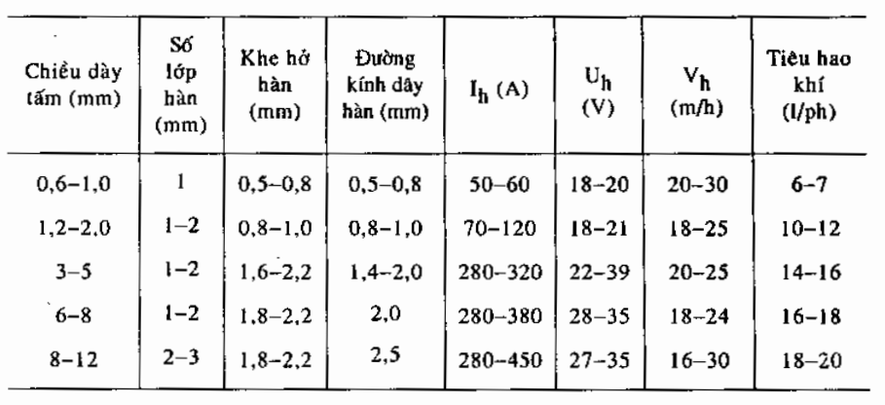
3 | Gá phôi |  | - Đặt hai tấm phôi trên mặt phẳng tạo khe hở 1-2mm. |  | - Đúng vị trí  - Đúng khe hở | 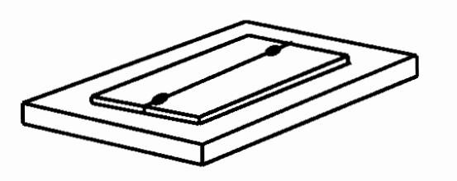  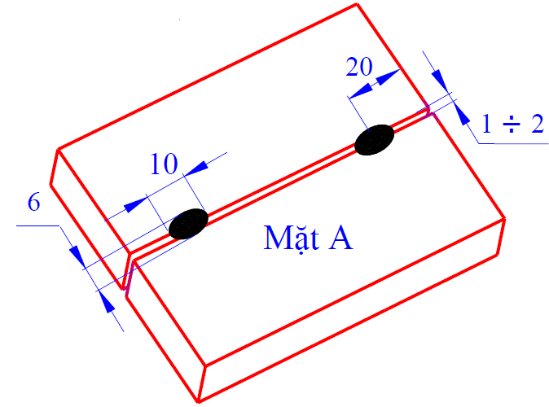  s_{n}  Vaït maët vöøa phaúng.  s_{n}  Vaït maët vöøa phaúng.
4 | Hàn đính |  | - Mở máy hàn  - Điều chỉnh cường độ dòng điện hàn, hiệu điện thế, khí hàn, dây hàn  - Hàn đính |  | - Điều chỉnh các thông số đã tra ở bước 2.  - Chú ý hàn thử bên ngoài trước khi hàn.
5 | Thao tác hàn |  | - Phần nhô điện cực : 12-14 mm.  - Duy trì hồ quang  - Mỏ hàn hợp với hai mặt bên vật hàn một góc 90⁰  - Mỏ hàn hợp với trục đường hàn theo hướng hàn một góc 75⁰ - 85⁰  - Di chuyển mỏ hàn theo đường thẳng |  | - Tầm với điện cực ổn định, đúng tiêu chuẩn  - Mỏ hàn nghiêng đúng góc độ  - Tốc độ di chuyển que hàn hợp lý. | 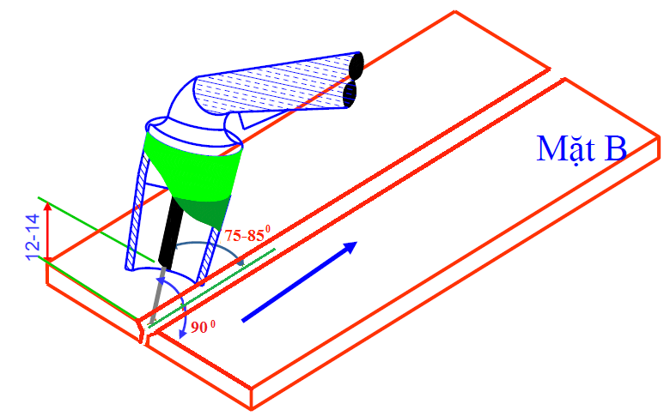
6 | Kiểm tra |  | - Vệ sinh mối hàn.  - Kiểm tra khuyết tật, kích thước. |  | - Không bị khuyết tật. | 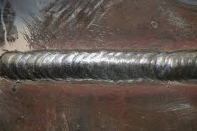

3.Các dạng sai hỏng, nguyên nhân, biện pháp khắc phục
NGUYÊN NHÂN | BIỆN PHÁP KHẮC PHỤC

A. Hàn không ngấu
- Thao tác và góc nghiêng súng hàn không đúng.  - Chiều dài hồ quang dài.  - Tốc độ hàn quá nhanh. | - Nghiêng góc độ súng hàn hợp lý.  - Giảm chiều dài hồ quang.  - Giảm tốc độ hàn.

B. Mối hàn bị lỗ hơi
- Thiếu khí bảo vệ.  - Nghiêng góc độ súng hàn chưa chính xác.  - Tầm với điện cực quá dài.  - Chụp khí bị kim loại bắn tóe bám vào. | - Điều chỉnh chính xác lượng khí bảo vệ lấy ra.  - Điều chỉnh góc độ súng hàn cho chính xác.  - Rút ngắn tầm với điện cực.  - Vệ sinh lại chụp khí.

C. Mối hàn bị lệch đường hàn
- Tư thế thao tác và quan sát mối hàn bị hạn chế  - Biên độ dao động ngang không đều | - Thao tác đúng tư thế, nghiêng góc độ vòi hàn hợp lý để quan sát đường hàn dễ hơn  - Dao động lắc ngang đúng biên độ

4.Thao tác mẫu
+ Thực hiện hàn bằng đấu mí (MIG/MAG)

5.Tổ chức cho SV làm thử và nhận xét

6.Giao nhiệm vụ, phân công vị trí luyện tập

